1. Cài đặt bản Xampp xampp-win32-5.5.24-0-VC11-installer: có php 5.5.6 (bản cao hơn thì module PEAR không chạy): nếu lỗi không cài được thì xử lý như sau

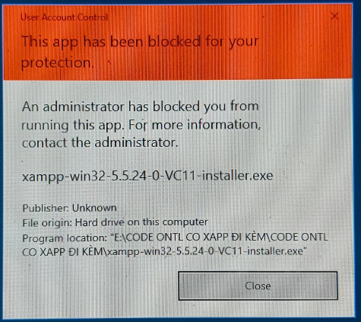 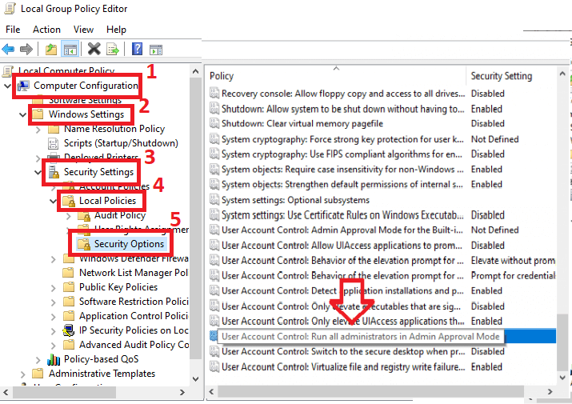

Đánh gpedit.msc: vào chỉnh

**Windows Settings > Security Settings > Local Policies > Security Options.**

nhấn đúp vào **User Account Control: Run all administrators in Admin Approval Mode**.

 chọn **Disable** => sau đó nhấn **Apply** và **OK**.

Khởi động lại máy tính

**2. Cấu hình**

Vào thêm dòng sau

C:\xampp\apache\conf\extra\httpd-vhosts.conf

<VirtualHost *:80>

    DocumentRoot "C:/xampp/htdocs/ontl"

    ServerName demo.com

</VirtualHost>

Vào C:\Windows\System32\drivers\etc\host

Thêm dòng sau vào file host

127.0.0.1       demo.com

Chú ý trong file config.php của thư mục web, sửa số 81 thành 80, tên csdl pass cho phù hợp (thường cài xampp thì user mặc định là root, không có pass)

Có thể khi chạy bị lỗi, khi đăng nhập nó chuyển hướng sang link localhost:81…cái này là do vấn đề trên máy